NEWSLETTER PARTITO DELLA SINISTRA EUROPEA

Estate 2021 | | Numero 17

“C'è un'assoluta emergenza che i governi europei prendano iniziative politiche sostanziali a favore dei migranti e dei rifugiati, che cercano sicurezza, possibilità di vita, un futuro dignitoso e fiorente per i loro figli. Invece di spendere risorse per Frontex

e costruire muri ai confini, la SE sostiene una politica europea attiva basata sulla solidarietà tra gli Stati membri.

Contro le élites politiche dell'UE che rivelano il loro volto crudele e indifferente nei confronti dei più vulnerabili, ostile e indifferente, il Partito della Sinistra Europea sta dalla parte di tutti/e i/le rifugiati/e e richiedenti asilo alle frontiere dell'Europa, e di tutti. e coloro che attualmente lottano per esercitare i loro diritti umani fondamentali di lavoro equo e dignità all'interno della Fortezza Europa."

Heinz Bierbaum, presidente di EL

In questo numero troverai:

- alcune delle nostre attività e comunicazioni su vari argomenti;

- alcuni degli incontri online interni ed eventi pubblici della SE (passati e futuri).

In solidarietà con i migranti “senza-documenti” in Belgio

trovate il nostro testo a sostegno degli scioperi qui (in EN e FR) e qui (in EN)
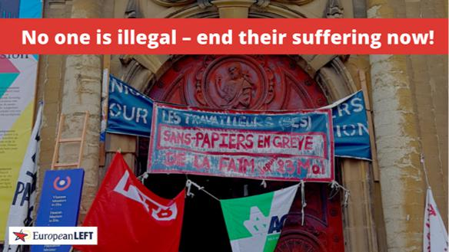

Dopo quasi due mesi, i migranti che vivevano nella chiesa di San Giovanni Battista di Béguinage nel centro di Bruxelles hanno interrotto lo sciopero della fame. Ribadiamo il nostro sostegno alla loro lotta per il riconoscimento dei loro diritti e della loro dignità.

Sebbene questa battaglia sia stata vinta, rimarremo vigili perché il governo onori le sue promesse, in modo che il degrado della loro esistenza finisca una volta per tutte.

Risoluzione del gruppo di lavoro Femminismo della SE

trovate il testo completo (in EN e FR) qui

La lotta per la solidarietà e la pace sono due valori intrinseci nella lotta contro il sistema neoliberista e patriarcale. E da questo punto di vista noi, le femministe dei partiti della SE, non possiamo pensare al femminismo se non è anche antimperialista. L'imperialismo funziona come il patriarcato, è il dominio e la sottomissione dei più vulnerabili, e di fronte alle ribellioni, il sistema imperialista risponde con la violenza per continuare a soggiogarli. Chiediamo un'Europa che rispetti la libertà e la sovranità dei popoli. Un'Europa che sostenga il disarmo e la pace.

Il Partito della Sinistra Europea chiede ancora una volta la fine del blocco contro Cuba

trovate il testo completo (in EN, FR e ES) qui

L'ONU lo scorso giugno, ha votato in massa contro l'embargo, con soli due voti contrari, Usa e Israele. Questo è il 29° voto che ha avuto luogo alle Nazioni Unite contro il blocco, finora nulla è stato fatto contro la sua revoca.

La SE chiede la sua eliminazione immediata, essendo questo blocco criminale il problema principale contro la salute il ritorno alla normalità della popolazione cubana.

La SE esprime il suo sostegno al presidente del Perù Pedro Castillo

trovate il testo completo del nostro comunicato sull'argomento (in EN, FR e ES) qui

Siamo lieti che in Perù venga finalmente riconosciuta la legittima vittoria di Pedro Castillo nonostante gli attacchi e le minacce neoliberiste e neocoloniali. Il popolo peruviano ha una grande opportunità di cambiamento perché ha vinto la democrazia. Avanti con le politiche per migliorare la vita delle persone!

La situazione internazionale

Una nota di Maite Mola, primo vicepresidente del PSE, responsabile delle relazioni internazionali

Il mese di luglio è stato molto complicato, con: disastri causati dalle piogge sia in Europa che in Asia, un generale aumento globale dei casi di Covid (inclusa la Cina, dove sembrava debellato), attacchi neocolonialisti contro Cuba e alla sua sovranità, arresti in El Salvador dei compagni dell'FSLN chiaramente per ragioni politiche, un apparente colpo di stato morbido in Tunisia, migranti uccisi nel Mediterraneo in fuga da guerra e miseria. In Brasile le manifestazioni contro la disastrosa presidenza di Bolsonaro fanno finalmente vacillare il suo governo, mentre le posizioni internazionali di Biden mostrano il suo volto meno democratico e più imperialista.

La SE è molto preoccupata per queste situazioni, salutando il nuovo presidente del Perù, Pedro Castillo, e applaudendo l'avanzata della democrazia partecipativa in Messico con la consultazione popolare per cercare di porre fine all'impunità per i politici corrotti.

Continueremo a lavorare con tutte le forze progressiste, verdi e di sinistra affinché si radichi la solidarietà internazionale, specialmente in Europa, dove ne abbiamo anche bisogno contro l'avanzata dell'estrema destra. I problemi globali devono essere risolti a livello globale e potrà riuscirci solo l'unione delle forze politiche, sociali e sindacali con i militanti.

EVENTI E RIUNIONI INTERNE A LUGLIO
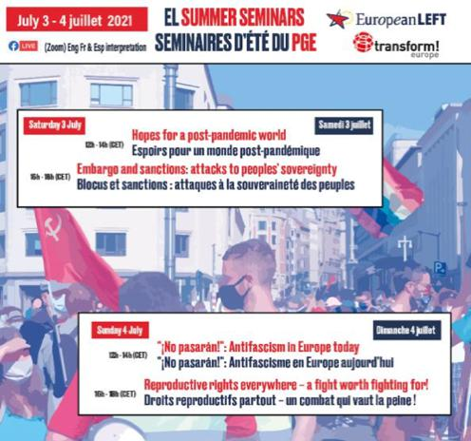

Seminari estivi della SE e trasform!europe

Vi siete persi i nostri Seminari Estivi che si sono svolti il 3 e 4 luglio?

Hai la possibilità di vedere il replay qui!

- Speranze per un mondo post pandemia

- Blocco e sanzioni: attacchi alla sovranità dei popoli (Versione ES qui)

- “¡No pasarán!”: l'antifascismo in Europa oggi

- Diritti riproduttivi: una battaglia essenziale da condurre!

20 anni di Genova: continua la lotta per un altro mondo
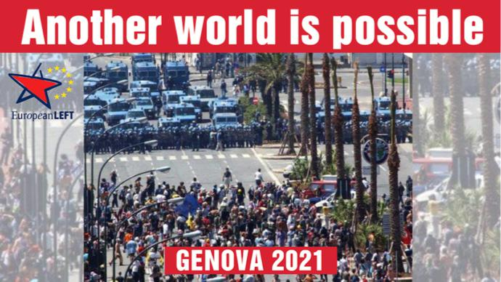
Trovi il testo completo del comunicato del Presidente del PSE (in EN) qui,

e tre commenti sul sito web di transform!europe qui(di Yannis Bournous), qui(di Haris Golemis) e qui(di Conny Hildebrandt)

Il vertice del G8 tenutosi a Genova, in Italia, il 20-22 luglio 2001 è ricordato come l'apice del movimento mondiale contro la globalizzazione. 300.000 persone hanno manifestato durante l'incontro del "G8" - i paesi più ricchi industrializzati - nella città italiana contro

Il capitalismo, per la riduzione del debito e contro le ingiustizie in questo mondo.

20 anni dopo, ricordiamo la svolta nella lotta al neoliberismo che gettò le basi per i successivi movimenti antimperialisti, ma anche gli eccessi di violenza da parte della polizia antisommossa che raggiunsero un livello che in Italia non si registrava dagli anni '70.

Una delegazione SE era presente a Genova per partecipare agli eventi di GENOVA 2021 - Voi la malattia, noi la cura

(https://genova2021.blogspot.com/) con i vicepresidenti Paolo Ferrero, deputato al Parlamento ellenico per Syriza, Yannis Bournous e un membro del Partito comunista austriaco, Gustav Glück, che hanno assistito alla manifestazione in piazza Alimonda. Insieme al presidente del PSE Heinz Bierbaum e al vicepresidente Natasa Theodorakopoulou, hanno anche partecipato alle assemblee nazionali e internazionali per ricordare quei giorni terribili e per cercare ispirazione dal movimento che credeva fosse necessario un cambiamento radicale.

La protesta contro il vertice del G8 di Genova è stata un esempio di resistenza comune al capitalismo, sottolineando l'insostenibilità della globalizzazione neoliberista e i suoi gravi impatti sociali, economici e ambientali.

Il 12 e 16 luglio, il Partito della SE e Transform Europe hanno organizzato 2 dibattiti volti a dare uno sguardo sulle prospettive dell'alternativa qui e ora: puoi rivederli qui e qui.

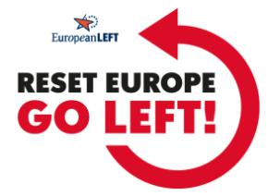
6 luglio, incontro online dei Coordinatori del GdL/Reti

I coordinatori e le coordinatrici hanno condiviso il lavoro del loro GL/Reti e le priorità politiche per la seconda metà dell'anno, cercando insieme sinergie e possibili eventi. L'incontro ha inoltre avviato le discussioni per contribuire alla posizione del PSE sulla Conferenza sul futuro dell'Europa.

8 luglio, incontro online del GdL Ambiente

Il GdL continua a lavorare intensamente su un'analisi del Green NewDeal. Servirà come base per presentare le posizioni del PSE al vertice COP26 e alle prossime feste dei partiti. Il gruppo, in stretta collaborazione con la Sinistra Democratica della Scozia, sta anche discutendo come sostenere l'organizzazione di seminari nell'ambito del “People's summit” di Glasgow.

12 luglio, incontro online GdL Servizi pubblici

Proposta di organizzare un Webinar sul “futuro dei Servizi Pubblici in Europa” dopo l'estate, nell'ambito di Move Up 2021 e della Conferenza del Futuro dell'Europa. Rilancio della proposta dell'Osservatorio europeo dei servizi pubblici. Contributo del GdL alla posizione della SE sulla Conferenza sul futuro dell'Europa.

15 luglio, riunione online del Segretariato politico

Il dibattito politico è stato incentrato principalmente sul 26ns Conferenza dei partiti sui cambiamenti climatici delle Nazioni Unite (COP26) a Glasgow, con un focus sul coinvolgimento di SE nella coalizione COP26 - https://cop26coalition.org/- in collaborazione con Transform!Europe, i partiti della SE del Regno Unito (Democratic Left of Scotland e Left Unity) e sindacati. Incontro incentrato anche sulla preparazione del Forum Europeo (https://europeanforum.eu/), il Calendario della SE per la seconda metà dell'anno e la solidarietà internazionale in relazione alla campagna contro il blocco a Cuba e gli scioperi della fame dei migranti privi di documenti a Bruxelles.

19 luglio, riunione online del GdL sul Medio Oriente

Il GdL ha accolto due nuovi membri, di Left Unity e di Die Lenk. Al centro della discussione è stata l'allarmante situazione in Palestina, Sahara occidentale e Libano, nonché la drammatica repressione delle forze democratiche in Turchia. Il Gdl ha anche discusso della possibilità di rilanciare una nuova Conferenza mediterranea (in presenza) non appena la situazione sanitaria lo consentirà: l'argomento sarà portato al prossimo incontro del Segretariato politico. Ha inoltre discusso un possibile contributo alla posizione del PSE sulla Conferenza sul futuro dell'Europa.

19 luglio, incontro online di Reti Culture

Le discussioni si sono concentrate sulla preparazione della proposta per l'Assemblea Culturale al Forum Europeo, e sul seguito della cooperazione con la Sinistra al Parlamento Europeo su una petizione per destinare almeno il 2% del PIL alla cultura e proteggere gli operatori culturali e gli studenti dalle molestie. Dibattito su un possibile contributo alla posizione di SE sulla

Conferenza sul futuro dell'Europa.

28 luglio, incontro online del GdL Pace

Il GdL discute di come il Partito della PSE possa essere coinvolto (attraverso il contributo politico e la diffusione delle iniziative) nel mese di azione organizzato da Nuke Free Europe a settembre e nel Congresso mondiale del Bureau Internationale per la Pace che si terrà in ottobre a Barcellona. Raccoglierà anche informazioni dai compagni spagnoli su
iniziative intorno al vertice della NATO del 2022 in Spagna e discute un possibile contributo alla posizione della SE sulla Conferenza sul futuro dell'Europa.

Partito della

Sinistra Europea

Square de Meeûs 25

1000 Bruxelles

- +32 (0) 2 5022 606/616

www.european-left.org

" Il Partito della SE è al fianco di tutti/e i/le rifugiati/e che chiedono asilo alle frontiere europee. " luglio 2021

Maggiori informazioni?

Se un argomento specifico ti interessa, contattaci: info@european-left.org

